МИНИСТЕРСТВО ПРОСВЕЩЕНИЯ РЕСПУБЛИКИ БАШКОРТОСТАН

Государственное автономное ПРОФЕССИОНАЛЬНОЕ ОБРАЗОВАТЕЛЬНОЕ УЧРЕЖДЕНИЕ

УФИМСКИЙ КОЛЛЕДЖ СТАТИСТИКИ, ИНФОРМАТИКИ И ВЫЧИСЛИТЕЛЬНОЙ ТЕХНИКИ

ОТЧЕТ ПО ЛАБОРАТОРНОЙ РАБОТЕ №2

По МДК.05.02. Разработка кода информационных систем

Выполнил студент группы 23 Веб-2

Хасанов Вадим Ильгизович

Проверил(а) преподаватель информатики

и программирования

Дмитриева Елизавета Константиновна

2025

**СОДЕРЖАНИЕ**

**ТЕМА** 2

**ЦЕЛЬ** 2

**ЗАДАЧИ** 2

**ХОД РАБОТЫ** 3

**РЕЗУЛЬТАТЫ РАБОТЫ** 6

**ВЫВОД** 7

**ТЕМА**

«Учет и выдача спецодежды на предприятии».

**ЦЕЛЬ**

Закрепить знания по построению диаграммы деятельности, построить диаграмму деятельности по теме: «Учет и выдача спецодежды на складе».

**ЗАДАЧИ**

Создать диаграмму деятельности основного процесса ИС по индивидуальной теме.

**ХОД РАБОТЫ**

* + - 1. Проанализировав свою тему, было решено оптимизировать этот процесс выдачи одежды на предприятии при помощи системы, в ней участвуют три лица «Система», «Сотрудник» и «Кладовщик» (Рисунок 1).

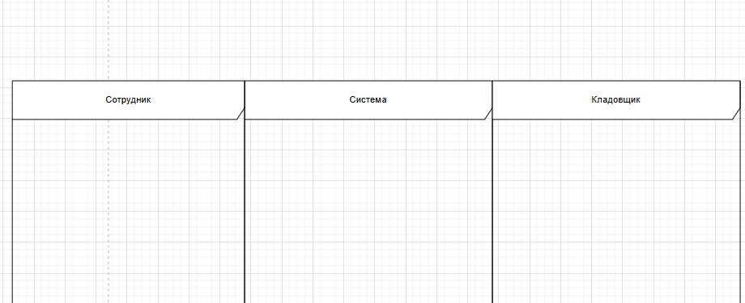

Рисунок 1. Три функции.

* + - 1. Добавил начало (Initial Node) и действие (Action) «Сотрудника» (Рисунок 2).

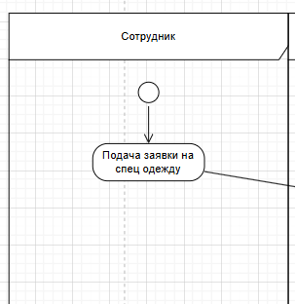

Рисунок 2. Начало и действие сотрудника.

* + - 1. Создал действие и узел решения, из которого выходят два исхода событий «да» и «нет», если сотрудник получал одежду в определенном компанией сроком, то будет отказано в выдаче, если одежда не была получена в определенный компанией срок, то система резервирует данный тип и размер спецодежды для сотрудника (Рисунок 3).

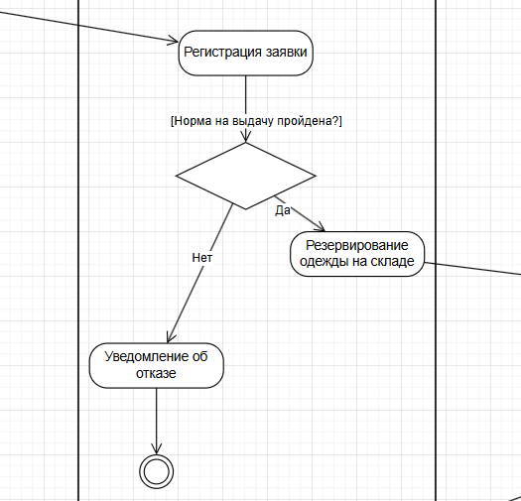

Рисунок 3. Работа системы, при подаче заявки на одежду от сотрудника.

* + - 1. Далее заявка на резерв приходит к Кладовщику, он же проверяет есть ли товар на складе и если одежды нет в наличии, то приходит сообщение системе, и сотруднику. В ином случае кладовщик выдает одежду, после чего отметка о получении идет в систему (Рисунок 4).

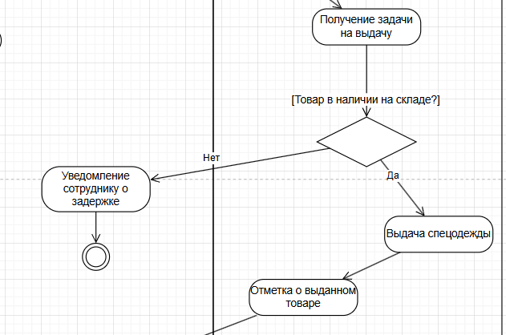

Рисунок 4. Деятельность кладовщика.

* + - 1. Далее уведомление о получении одежды получает система, списывает с склада единицу товара и в базе ставит отметку о получении спецодежды данным сотрудником (Рисунок 5).

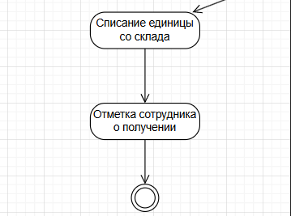

Рисунок 5. Заключительная деятельность системы.

* + - 1. Полный вид диаграммы (Рисунок 6).

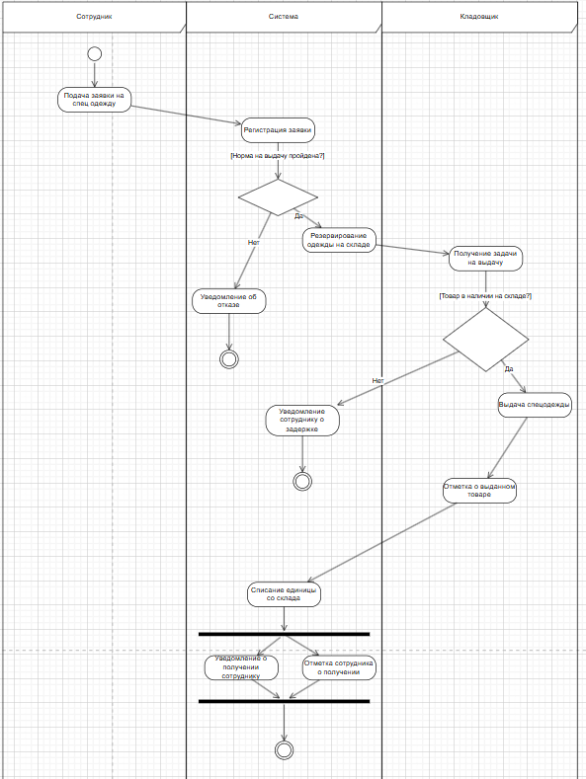

Рисунок 6. Полная диаграмма.

# **РЕЗУЛЬТАТЫ РАБОТЫ**

1. Создана модель диаграммы деятельности, описывающая полный цикл взаимодействия между Сотрудником, Информационной системой и Кладовщиком.
2. Диаграмма разделяет зоны ответственности для каждого участника процесса.

# **ВЫВОД**

В результате выполнения лабораторной работы цель была достигнута, а задачи выполнены. Построенная диаграмма деятельности позволила закрепить теоретические знания на практике.